Pruebas y CI/CD
Cómo crear pruebas para cada módulo de Django y cómo GitHub Actions las valida
Cada vez que el equipo crea un módulo, agrega sus pruebas. GitHub las ejecuta automáticamente en cada Pull Request: si algo se rompe, se ve antes de llegar a develop. Todos los ejemplos fueron probados.

1. La idea en un diagrama
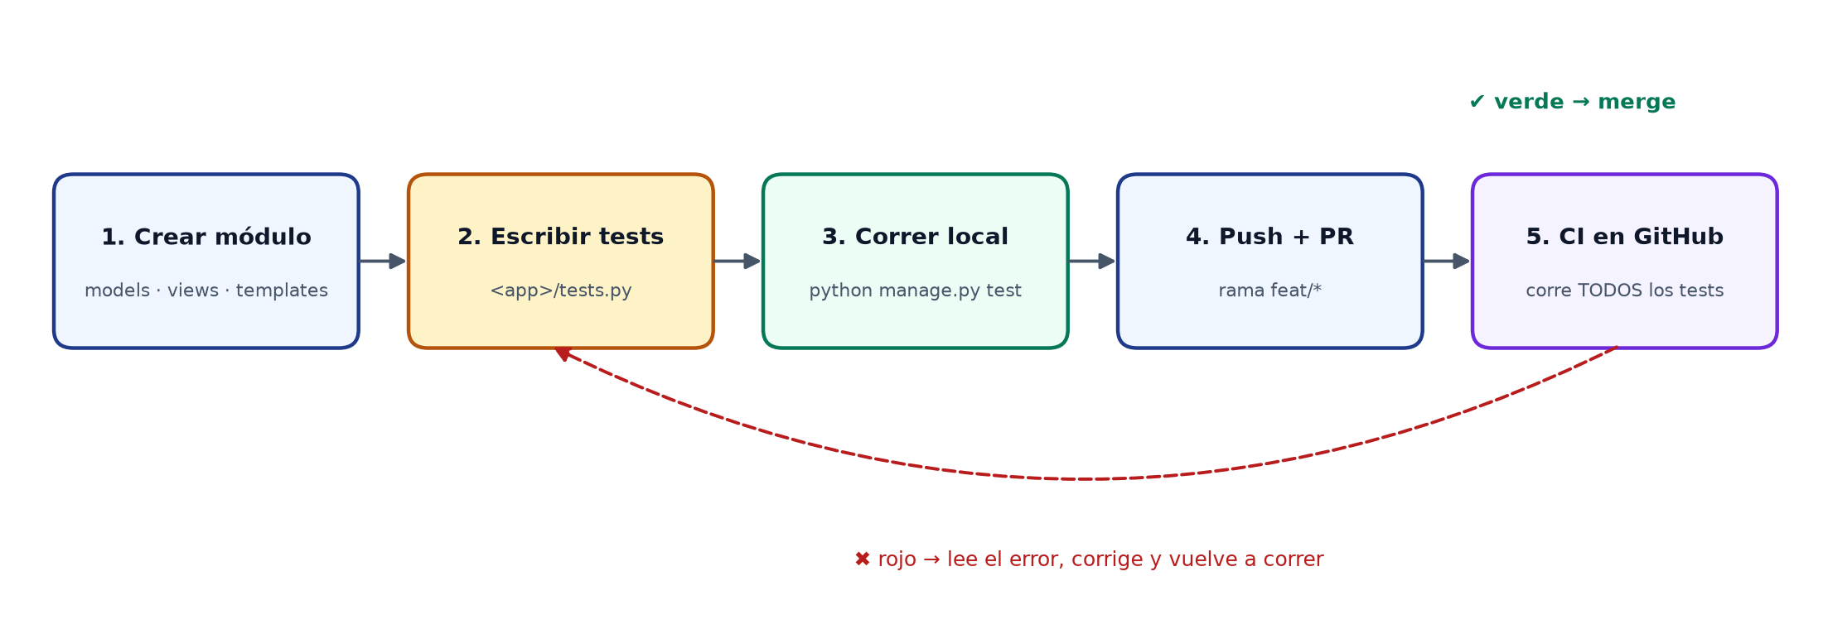
Término | Significado
Prueba (test) | Código que ejecuta tu código y comprueba que el resultado sea el esperado.
CI (Integración Continua) | GitHub corre TODAS las pruebas del proyecto en cada push y Pull Request.
CD (Entrega Continua) | Al publicar una versión (tag v1.0.0), GitHub crea el Release automáticamente.
Check | Cada revisión que aparece en el PR con ✔ (pasó) o ✖ (falló).

2. Qué ya está configurado
No tienes que configurar nada para que tus pruebas corran en GitHub. El workflow ejecuta python manage.py test, que busca automáticamente el archivo tests.py de CADA app instalada. Al crear una app nueva con pruebas, el CI las incluye solo.
Pasos de .github/workflows/django-ci.yml:
- uses: actions/checkout@v4

- uses: actions/setup-python@v5
with:
python-version: '3.12'
cache: pip

- name: Instalar dependencias
run: pip install -r requirements.txt

- name: Lint (ruff)
run: |
pip install ruff
ruff check . --select E4,E7,E9,F --extend-exclude migrations

- name: Revisar que no falten migraciones
run: python manage.py makemigrations --check --dry-run

- name: Revisar configuración de Django
run: python manage.py check

- name: Tests (todas las apps)
run: python manage.py test -v 2

3. Dónde van las pruebas
En el tests.py que startapp crea dentro de cada app (por ejemplo mascotas/tests.py). Si crece mucho, puedes cambiarlo por una carpeta tests/ con un __init__.py y archivos test_modelos.py, test_vistas.py, etc.

4. Anatomía de una prueba
from django.test import TestCase

class MascotaModelTests(TestCase): # agrupa pruebas relacionadas

def test_str_devuelve_el_nombre(self): # cada método que empieza con test_ es una prueba
# 1. Preparar: crear los datos
mascota = Mascota.objects.create(nombre='Firulais')
# 2. Ejecutar: lo que quieres probar
resultado = str(mascota)
# 3. Comprobar: el resultado esperado
self.assertEqual(resultado, 'Firulais')

- Django crea una base de datos de prueba vacía y la borra al final: tus datos reales no se tocan.
- Cada prueba empieza limpia: lo que crea una prueba no lo ve la siguiente.
- self.client simula un navegador: puede hacer GET y POST a tus URLs.

5. Qué probar en cada módulo (MVC)
Capa | Qué comprobar | Métodos útiles
Modelo | Valores por defecto, __str__, métodos propios | assertEqual, assertTrue
Formulario | Datos válidos e inválidos, campos obligatorios | form.is_valid(), form.errors
Controlador (views) | Código de respuesta, 404, redirecciones, que guarde o no guarde | status_code, assertRedirects
Vista (templates) | Que use la plantilla correcta y muestre los datos | assertTemplateUsed, assertContains

6. Ejemplo completo: mascotas/tests.py
Corresponde al módulo de mascotas del documento de Arquitectura (10 pruebas).
from django.test import TestCase
from django.urls import reverse

from .forms import MascotaForm
from .models import Mascota

class MascotaModelTests(TestCase):
"""Pruebas del MODELO."""

def test_str_devuelve_el_nombre(self):
mascota = Mascota.objects.create(nombre='Firulais')
self.assertEqual(str(mascota), 'Firulais')

def test_especie_por_defecto_es_perro(self):
mascota = Mascota.objects.create(nombre='Firulais')
self.assertEqual(mascota.especie, Mascota.Especie.PERRO)

class MascotaFormTests(TestCase):
"""Pruebas del FORMULARIO (validaciones)."""

def test_formulario_valido(self):
form = MascotaForm(data={'nombre': 'Michi', 'especie': 'gato'})
self.assertTrue(form.is_valid())

def test_nombre_es_obligatorio(self):
form = MascotaForm(data={'nombre': '', 'especie': 'gato'})
self.assertFalse(form.is_valid())
self.assertIn('nombre', form.errors)

class MascotaViewTests(TestCase):
"""Pruebas de los CONTROLADORES (views) y sus VISTAS (templates)."""

def test_lista_muestra_las_mascotas(self):
Mascota.objects.create(nombre='Firulais')
respuesta = self.client.get(reverse('mascotas:lista'))
self.assertEqual(respuesta.status_code, 200)
self.assertTemplateUsed(respuesta, 'mascotas/lista.html')
self.assertContains(respuesta, 'Firulais')

def test_lista_vacia_muestra_mensaje(self):
respuesta = self.client.get(reverse('mascotas:lista'))
self.assertContains(respuesta, 'Aún no hay mascotas.')

def test_detalle_muestra_la_mascota(self):
mascota = Mascota.objects.create(nombre='Firulais')
respuesta = self.client.get(reverse('mascotas:detalle', args=[mascota.pk]))
self.assertContains(respuesta, 'Firulais')

def test_detalle_inexistente_da_404(self):
respuesta = self.client.get(reverse('mascotas:detalle', args=[999]))
self.assertEqual(respuesta.status_code, 404)

def test_crear_guarda_y_redirige(self):
respuesta = self.client.post(
reverse('mascotas:crear'), {'nombre': 'Michi', 'especie': 'gato'}
)
self.assertRedirects(respuesta, reverse('mascotas:lista'))
self.assertTrue(Mascota.objects.filter(nombre='Michi').exists())

def test_crear_con_datos_invalidos_no_guarda(self):
respuesta = self.client.post(reverse('mascotas:crear'), {'nombre': ''})
self.assertEqual(respuesta.status_code, 200)
self.assertEqual(Mascota.objects.count(), 0)

7. Correr las pruebas
Con el entorno virtual activo, en la raíz del proyecto:
Comando | Qué hace
python manage.py test | Todas las pruebas de todas las apps (lo mismo que corre el CI)
python manage.py test mascotas | Solo las de una app
python manage.py test mascotas.tests.MascotaFormTests | Solo una clase
python manage.py test mascotas.tests.MascotaFormTests.test_nombre_es_obligatorio | Solo una prueba
python manage.py test -v 2 | Muestra el nombre de cada prueba

Cuando todo pasa:
Found 10 test(s).
..........
----------------------------------------------------------------------
Ran 10 tests in 0.010s

OK

Cuando algo falla, Django dice cuál prueba, en qué línea y qué esperaba vs. qué obtuvo:
FAIL: test_str_devuelve_el_nombre (mascotas.tests.MascotaModelTests.test_str_devuelve_el_nombre)
----------------------------------------------------------------------
File "./mascotas/tests.py", line 13, in test_str_devuelve_el_nombre
self.assertEqual(str(mascota), 'Firulais (perro)')
AssertionError: 'Firulais' != 'Firulais (perro)'

Ran 10 tests in 0.010s
FAILED (failures=1)

Lectura: el modelo devuelve 'Firulais', pero la prueba esperaba 'Firulais (perro)'. O el código está mal, o la prueba está mal: decide cuál y corrígelo.
FAIL vs ERROR: FAIL = una comprobación no se cumplió. ERROR = el código lanzó una excepción (por ejemplo, un import mal escrito o una tabla sin migrar).

7.1 ¿Cuánto código cubren mis pruebas? (opcional)
pip install coverage
coverage run manage.py test
coverage report # porcentaje de líneas probadas por archivo

8. Validación en GitHub (CI)

8.1 Qué corre en cada Pull Request
Workflow (job) | Pasos, en orden
django-ci.yml (test) | instalar requirements.txt → ruff → makemigrations --check → manage.py check → manage.py test
commits.yml (pr-title, commits) | título del PR y commits en formato Conventional Commits

Si un paso falla, los siguientes no corren y el PR muestra ✖.

8.2 Ver el resultado
- Abre tu Pull Request → sección Checks al final de la página.
- Clic en Details del check con ✖ → se abre el log de GitHub Actions.
- Busca el paso en rojo (por ejemplo «Tests (todas las apps)») y ábrelo: verás la misma salida que en tu PC.
- Corrige en tu rama → commit → push. El CI corre de nuevo solo.

8.3 Hacer obligatorio que pasen
Settings → Rules → Rulesets → New branch ruleset (para develop y main):
- Require a pull request before merging.
- Require status checks to pass → agrega test, pr-title y commits.
- Block force pushes.
Así nadie puede fusionar código con pruebas en rojo.
Nota: un check solo aparece en la lista después de haberse ejecutado una vez. Abre un PR de prueba primero.

9. Regla del equipo: cada módulo trae sus pruebas
- Creas el módulo en una rama feat/*.
- Escribes al menos: una prueba del modelo, una del formulario (si hay) y una por cada view.
- python manage.py test en verde en tu PC.
- git push y Pull Request.
- Esperas los checks en verde y la revisión de un compañero.
- Si alguien rompe una prueba existente, el CI lo detecta: se corrige antes de fusionar.

9.1 Errores frecuentes
Síntoma | Solución
Pasa en mi PC pero falla en el CI | Olvidaste subir un archivo (git status) o una migración.
makemigrations --check falla | Cambiaste models.py sin generar la migración: python manage.py makemigrations y súbela.
Found 0 test(s) | Los métodos deben empezar con test_ y la app debe estar en INSTALLED_APPS.
no such table | Falta la migración del modelo (ver arriba).
TemplateDoesNotExist | La ruta debe ser <app>/templates/<app>/archivo.html, o templates/ con DIRS configurado.
NoReverseMatch | El nombre en {% url %} o reverse() no coincide con name= y app_name en urls.py.
Una prueba depende de otra | Cada prueba debe crear sus propios datos; nunca asumas un orden ni un id fijo.

